*Блонская Елена Анатольевна*

*учитель-логопед*

*МБДОУ – детский сад № 393 г. Екатеринбург*

**ИЗ ОПЫТА РАБОТЫ: ПРИМЕНЕНИЕ ЛОГОПЕДИЧЕСКОГО БИЗИБОРДА ДЛЯ РАЗВИТИЯ КОММУНИКАТИВНЫХ И РЕЧЕВЫХ ФУНКЦИЙ У СТАРШИХ ДОШКОЛЬНИКОВ С ОВЗ.**

Современный ребенок уже не так активно занимается познанием мира, как его ровесники несколько десятилетий назад. Если раньше малыш хватал в руки все, что попадется, исследовал мир всеми возможными способами, то в настоящее время с самого раннего возраста дети все чаще заняты игрой на планшетах, просмотром мультфильмов – всем, что так нравится и приковывает их внимание. В результате коммуникативно-речевые функции зачастую формируются с задержкой. Придя в школу, такой ребенок, испытывает трудности в обучении и общении. В своей работе, для повышения интереса к занятиям, я использую логопедический бизиборд, выполненный своими руками в сотрудничестве с родителями и детьми.

Логопедический бизиборд решает практически все задачи речевого развития, предписанные ФГОС дошкольного образования:

- способствует формированию умения владеть речью как средством общения и культуры;

- обеспечивает обогащение активного словаря;

- помогает развивать связную, грамматически правильную диалогическую и монологическую речь;

- способствует развитию речевого творчества;

- совершенствует фонематический слух;

- помогает в формировании звуковой аналитико-синтетической активности как предпосылки обучения грамоте;

- развивает мелкую моторику пальцев рук.

Одновременно помогает решать задачи физического и познавательного развития.

**Актуальность.**

Бизиборд – гениальное изобретение итальянского педагога Марии Монтессори. Интересная развивающая доска, которая успешно используется для игры и развития детей дошкольного возраста. Монтессори разработала систему поэтапного развития, отмечала, что маленький ребенок воспринимает информацию в большей степени через сенсорные ощущения. В 1907 году она придумала, как дать детям возможность познавать мир безопасно и создала первый бизиборд – доску, на которой расположила дверную защелку, цепочку, шнуровку, обесточенные розетку, штекер и другие детали.

Главная задача бизиборда, по мнения Монтессори, – дать возможность ребенку познавать мир через тактильное восприятие.**Происходит поэтапное развитие:**

 - **мелкой моторики и памяти**. Благодаря наличию множества мелких деталей мозг ребенка активно развивается.

- **координации движений**. Эту функцию выполняют дверные цепочки, защелки, шнуровки, молнии, прорези. Ребенок учится управлять руками и направлять движения правильно, чтобы достичь цели – застегнуть молнию, привести фигурку в нужное положение и пр.

- **логики**. Здесь работают дверцы, магнитные лабиринты, фонарики, шестеренки. Развивается понимание последовательности действий: нажал кнопку – фонарик загорелся, открыл замок - открыл дверку – нашел картинку.

-  речи. Все свои действия сопровождаем речью.

- **воображения**. Ребенок придумывает множество вариаций работы с тем или иным оборудованием.

- **когнитивной функции*:*** изучение цвета, форм, первые буквы и цифры, базовые знания о мире.

Таким образом, бизиборд – не просто красивая игрушка, а дидактическая игра с множеством функций, которую можно использовать для гармоничного развития ребенка не только воспитателям, но и логопедам, и психологам, родителям.

**Предполагаемый результат.**

Занимательная доска надолго привлекает внимание детей и помогает им познавать мир. Во время игры улучшается мелкая моторика, повышается творческий потенциал. Развивается интеллект, внимание, память, логика. Ежедневные занятия в игровой форме дают отличный результат. При стимуляции моторных навыков речевой центр формируется быстрее.

Работа проводилась в несколько этапов:

1-й этап – информационный

Информационная беседа с родителями и их привлечение к самостоятельному созданию бизибордов, консультация для родителей «Развивающая доска – бизиборд», подбор иллюстраций  с изображением бизибордов, создание макета совместно с родителями. Подбор основы для создания развивающей доски и материала (фанера, шпингалеты, замочки, ручки, шнуровка, выключатели, телефонные диски, липучки) и многое другое, что может вызвать интерес у ребёнка.

2-й этап – основной

Знакомство детей среднего и старшего дошкольного возраста с развивающей доской «Бизиборд» и её содержанием.

3-й этап – заключительный

Применение логобизиборда на коррекционно-развивающих занятиях по звукопроизношению и развитию речи.

**Описание пособия.**

Логопедический бизиборд сделан из деревянной доски размером 100 см на 60 см. При его изготовлении использовалась различная фурнитура: замки, застежки, щеколды, засовы, карабины, прищепки, липучки, крючки и разнообразный материал: древесина, картон, самоклеящаяся бумага, пластмасса.

Продумывая дизайн развивающей доски, я стремилась к тому, чтобы каждый элемент был функционален, полезен и интересен детям. Объединила всё наполнение бизиборда в единый сюжет «Домик звуков, домик весёлого Язычка». В нем нет ни одной ненужной детали, каждая мелочь может заинтересовать ребенка и главное - способствовать его развитию.

«Вот домик весёлого Язычка, дверь на замке, её нужно открыть ключом. Здесь живет непослушный язычок. В домике есть зеркало, смотря в него, ребенок может выполнять упражнения артикуляционной гимнастики. Справа находится звучащее вишневое дерево, над ним летят пчелы, дети могут поиграть с этими насекомыми, изобразив песенку пчелы: «ж-ж-ж…» На бизиборде можно расположить разнообразных насекомых, предложить ребятам их найти и назвать.

На сучке сидят «два медведя, читают газету и молят муку». К дереву приставлены лестница-шнуровка и лента-липучка, на которую прицепляются различные картинки. Рядом расположен пульт навигации, по которому можно определить направление движения. Ниже гуляет курочка с цыплятками и приглашает ребят чаю попить. Но чай горячий и нужно его остудить, подуть. Это упражнение способствует развитию у детей длительного речевого выдоха.

Домик охраняет пес по имени Дружок, который весело рычит и предлагает дошкольникам повторить вслед за ним звук [Р]. К Дружку в гости приходят его друзья (домашние животные). С ними можно тоже весело поиграть: перечислить, рассказать, кто как голос подает, кто что ест, покормить животных и т.д.

В ходе игры закрепляются лексические темы: «Насекомые, Ягоды, Домашние птицы, животные»….

В левом верхнем углу около дома веселого Язычка расположено настоящее солнышко, которое можно включить самому. Висит верёвка с прищепками, куда развешиваем одежду «посушиться», при этом перечисляем все предметы одежды, называем части рубашки, описывает признаки одежды. Картинки меняем в зависимости от времени года.

В домике 2 этажа: на нижнем этаже живет свистящая семейка звуков, открой дверцу, узнай кто там живет и придумай слова на эти звуки. На верхнем этаже живет шипящая семейка и братья-соноры (Л-Р). Поднимаясь по этажам, дети учатся произносить эти звуки вместе с непослушным язычком (использую на всех этапах отработки звуков). На крыше труба, которую прочищает трубочист. В доме есть старинный телефон с диском, по нему можно узучать буквы и цифры.

Мимо домика проезжают автомобиль и трактор, поют веселую песенку «тр-р-р-р… др-р-р…», летит вертолет, вращается пропеллер. Выше находится веселая мастерская, с различными приспособлениями для ремонта техники (закрутить гайку; прочистить трубу, бросив мячик; починить розетку и выключатель, изучить компас и часы)».

Дошкольник проходит все этажи «звукового домика» поэтапно, и в результате долгосрочного проекта, овладевает правильной речью.

Использование логопедического бизиборда в коррекционной работе позволяет эффективно решать образовательные, коррекционно-развивающие, воспитательные задачи, разнообразить виды деятельности на логопедических занятиях, стимулировать работоспособность, поддерживать интерес и внимание дошкольников в течение всего занятия и оказывает помощь в работе учителям-логопедам, дефектологам. Использование тактильной доски вносит эффект новизны в логопедическое занятие, повышает интерес ребёнка к выполнению задания в игровой форме. Во время игры с многофункциональным пособием детям с ограниченными возможностями здоровья легче усвоить новые знания, закрепить полученные, так как обучение происходит в непроизвольной для них форме, задействуются различные анализаторы (кожно-кинестетический, речевой, слуховой, зрительный), повышается уровень эмоционального фона, появляется мотивация в достижении цели, развиваются ВПФ (внимание, восприятие, воображение, память, речь, мышление).

Дети уходят с занятий в хорошем настроении и с радостью и большим интересом посещают новые; повышается уровень коммуникации, концентрации внимания, приобретённые знания прочно остаются в памяти.

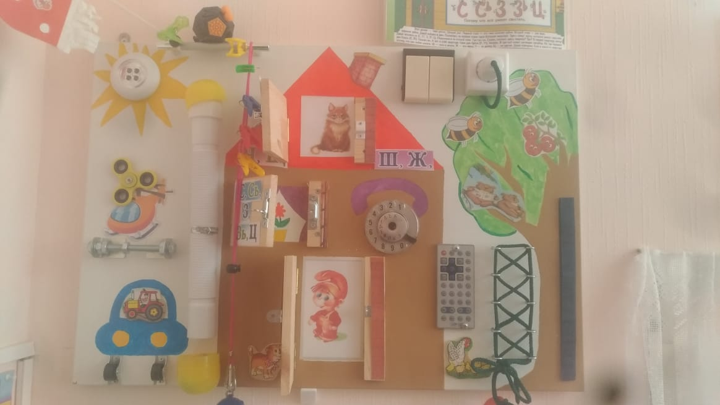

**Список использованной литературы и интернет ресурсов**

1.Добрынина Э.Г. Идеи оформления и артибуты логопункта ДОУ в рамках экономии пространства кабинета. / журнал Логопед – М.: Сфера, № 3, 2013, с. 95. 2.Петровский В.А., Кларина Л.М. Построение развивающей среды в дошкольном учреждении// Дошкольное образование России в документах и материалах. М.,2001.

3.Портал для любящих родителей <http://razvitie-krohi.ru/igryi-dlya-detey/igrushki/bizibord-razvivayushhaya-doska.html>